检 测 报 告

试验名称：耐久试验


主检： |  | 日期： | 2025年2月28日
审核： | 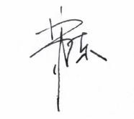 | 日期： | 2025年3月3日
批准： |  | 日期： | 2025年3月3日

北京光华荣昌汽车部件有限公司实验室

声 明

- 报告无实验室“检测专用章”无效。
- 报告无主检、审核、批准人签字无效。
- 报告涂改无效。
⑷ 复制报告未重新加盖“检测专用章”无效。
⑸ 对检测报告若有异议，请收到报告后15个工作日内通知实验室。
⑹ 送样检测仅对样品负责。
⑺ 电子版报告无安全密码无效

试验单位：北京光华荣昌汽车部件有限公司实验室
地 址：北京市昌平区流村镇工业园区
电 话： (010) 60793358-5711 邮 编：102200
样品名称 | 整椅 | 车 型 | J6L
样品件号 | SHT0014839 | 样品数量 | 1件
委托单位 | 座椅开发部 | 生产单位 | /
送 样 者 | 李子坤  电话： 13821176936 | 送样日期 | 2025年1月3日
试验地点 | 北京光华荣昌汽车部件有限公司实验室 | 试验日期 | 2025年1月16日
试验项目 | 耐久试验
试验标准 | Q/GR-SYDQ03-2022
试验状态 | PV
试验结论 | 对 2025年1月3日 座椅开发部 送检的J6L整椅按照 Q/GR-SYDQ03-2022标准进行耐久试验，经检测不符合标准要求。
备 注 | J6L整椅通风模块件号为：BEC0010040，BEC0010041；加热模块件号为：BEC0010098，BEC000223。

一、试验条件
试验时间： | 2025年1月16日—2025年2月28日
试验地点： | 北京光华荣昌汽车部件有限公司实验室
试验人员： | 祁翔
环境温/湿度： | 温度：7.8℃；湿度：23.2%
二、试验仪器设备
序号 | 设备名称 | 设备编号 | 规格型号 | 厂家 | 精度 | 有效期
1 | 直流稳压电源 | Q-023 | KXN-3030D | 深圳市兆信电子仪器设备有限公司 | / | 2025年7月4日
3 | 汽车室内尺寸测量用三维H点装置 | Q-017 | / | 天津汽车研究院 | 0.1° | /
三、试验方法及评价标准
1、试验方法
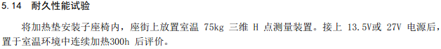
2、评价标准
四、标准偏离
1、标准偏离
无
五、试验结果
1、试验结果
样品名称 | 样品编号 | 加热垫厂家 | 结果描述
整椅 | 001-001-202501 | 邦德 | 德邦加热垫经过54小时后出现断电问题，试验终止。
整椅 | 001-001-202501 | 美好 | 300小时后，功能正常

六、试验照片
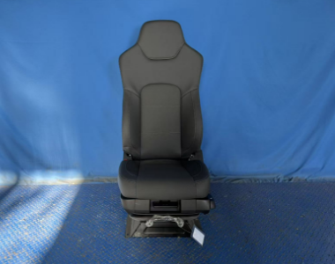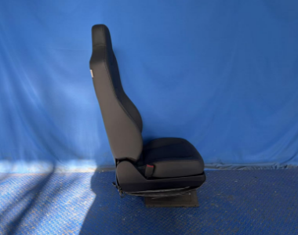
试验前
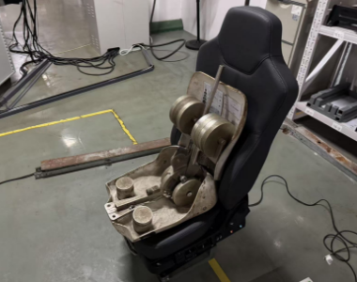
试验中
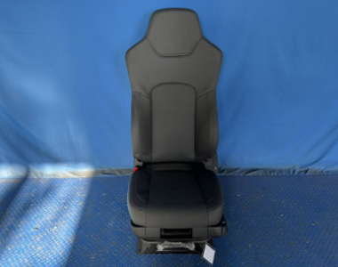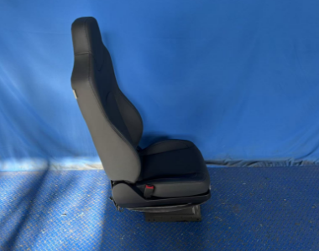
试验后
**报告结束**

